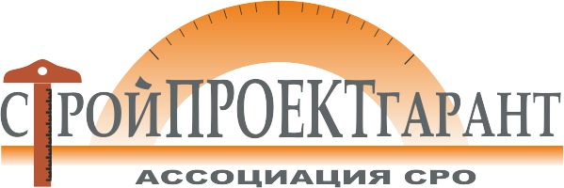

Утверждено:
решением Общего собрания членов Ассоциации СРО
«СТРОЙПРОЕКТГАРАНТ»
Протокол № 3 от 16.07.2019 г.

ПОЛОЖЕНИЕ
о Ревизоре
Ассоциации саморегулируемой организации «СТРОЙПРОЕКТГАРАНТ»

г. Пермь
2019 г.

1. ОБЩИЕ ПОЛОЖЕНИЯ
Настоящее Положение регулирует статус, порядок избрания и компетенции Ревизора Ассоциации саморегулируемой организации «СТРОЙПРОЕКТГАРАНТ» (далее – Ассоциация), вопросы полномочий и ответственности Ревизора, порядок проведения ревизионных проверок и оформления их результатов.
2. ИЗБРАНИЕ РЕВИЗОРА
  - Ревизор избирается тайным голосованием на общем собрании из числа членов Ассоциации.
  - Ревизор избирается на срок два года. Ревизор может избираться подряд неограниченное количество раз.
1.4. Ревизор не может одновременно являться членом Правления и исполнительного органа Ассоциации, а также занимать иные должности в органах управления Ассоциацией.
3. ПОЛНОМОЧИЯ И ОТВЕТСТВЕННОСТЬ РЕВИЗОРА
3.1. Ревизор Ассоциации избирается для ревизии финансово-хозяйственной деятельности Ассоциации.
3.2. Ревизор осуществляет проверки финансово-хозяйственной деятельности Ассоциации в следующих случаях:
а) по итогам деятельности Ассоциации за год;
б) по собственной инициативе в любое время;
в) по решению Правления Ассоциации;
г) по требованию не менее 35% членов Ассоциации.
3.3. Ревизор правомочен знакомиться со всеми необходимыми документами и материалами, включая бухгалтерскую отчетность, которые связаны с финансово-хозяйственной деятельностью Ассоциации. В случае необходимости он вправе, направив письменный запрос, требовать любую информацию и личные разъяснения от любого должностного лица и члена Правления Ассоциации. Срок предоставления информации по запросу Ревизора – три дня с момента получения запроса.
3.4. В случае принятия Правлением Ассоциации решения о проведении внеочередной ревизии финансово-хозяйственной деятельности, в данном решении указывается период, подлежащий проверке.
3.5. Результаты проверок оформляются в виде отчета, подписываются Ревизором. Ревизор обязан направлять результаты проведенных им проверок Правлению Ассоциации.
3.6. О результатах проведения ревизионной проверки по итогам деятельности Ассоциации за год Ревизор представляет отчет Правлению Ассоциации и отчитывается на очередном общем собрании членов Ассоциации.
3.7. Отчеты Ревизора и материалы проводимых проверок хранятся в установленном порядке в исполнительном органе Ассоциации.
3.8. Ревизор несет ответственность за объективность и добросовестность произведенной проверки при подписании им отчетов, актов и иных материалов проверки.
4. ВОЗНАГРАЖДЕНИЕ РЕВИЗОРА
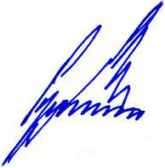
Размер вознаграждения и компенсаций расходов, связанных с исполнением Ревизором своих функций определяется общим собранием Ассоциации в соответствии с рекомендациями Правления Ассоциации в пределах установленной сметы расходов Ассоциации.

Председатель Правления А.В. Пермяков

